**THIẾT KẾ LAYOUT**

Phần top

Hình ảnh, tiêu đề website

Ví dụ : Thiết kế website giới thiệu các điểm du lịch hoạt động như sau :

Trang chủ :

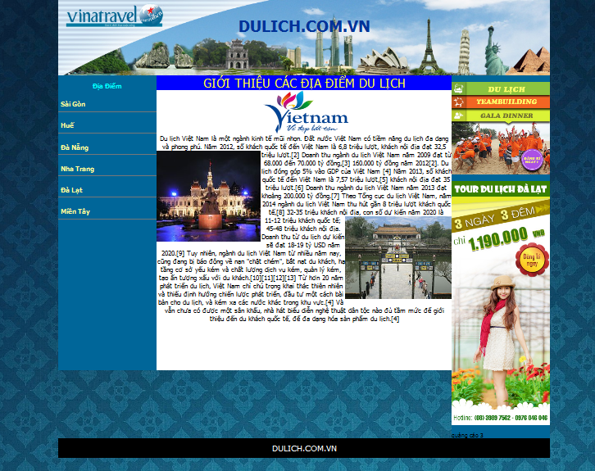

Phần right

Các mục quảng cáo

Phần center

Nơi trình bày nội dung trang web

Phần bottom

Phần left

Các mục:

Trang chủ

Sài Gòn

Huế

Đà Nẵng

Nha Trang

Đà Lạt

Miền Tây

trang saigon.htm Trang hue.htm

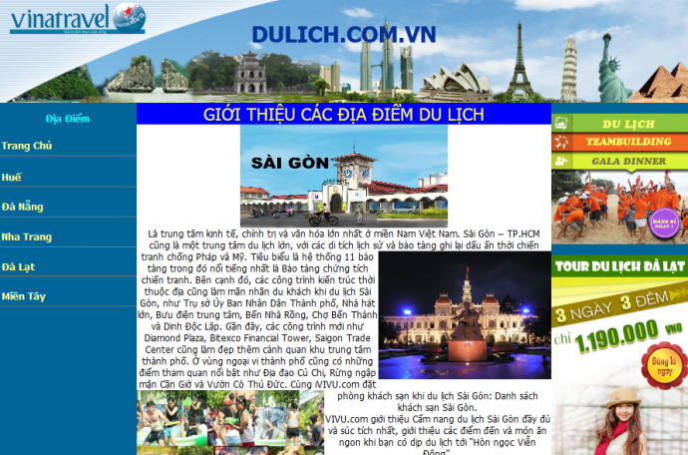 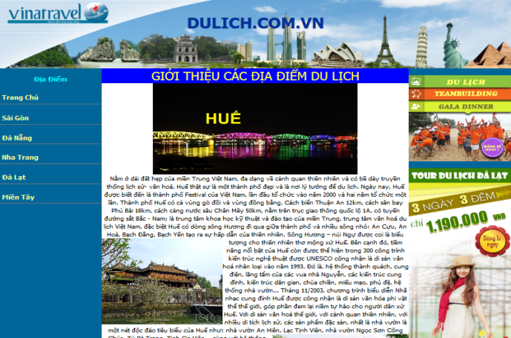

Trang danang.htm Trang nhatrang.htm

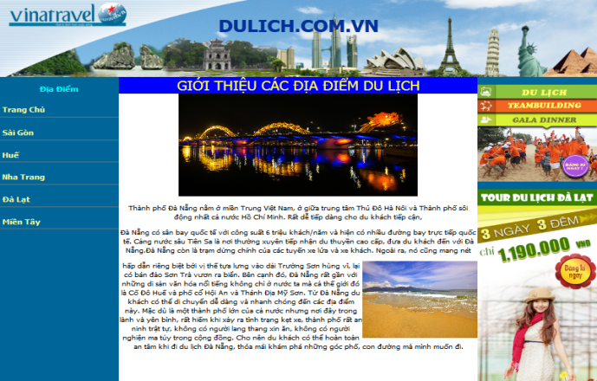 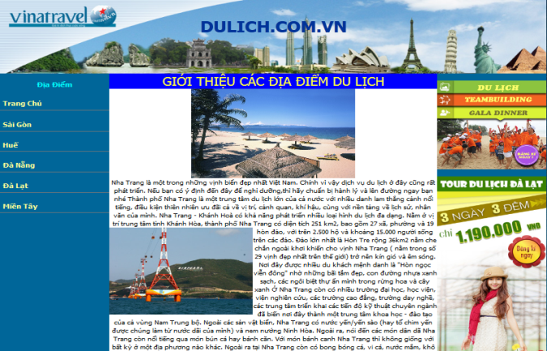

Trang dalat.htm Trang mientay.htm

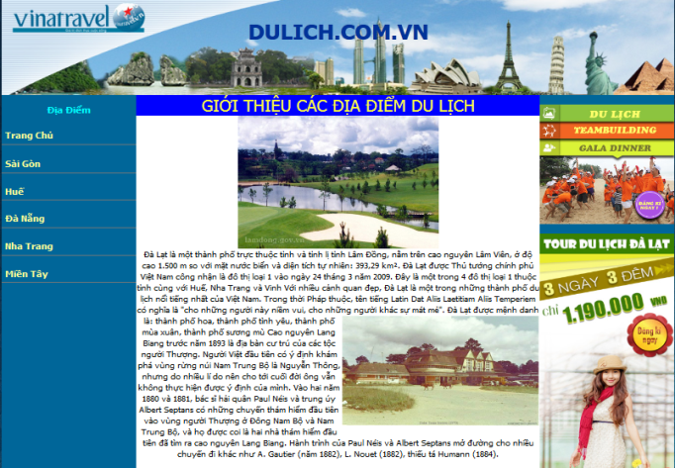 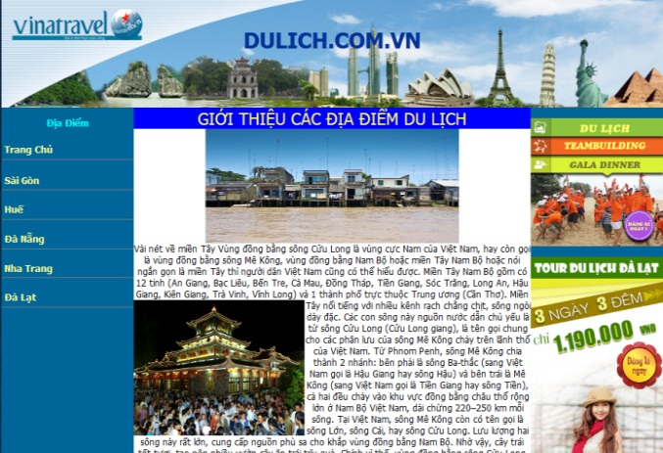

**Nhận xét :**

* Trang web thường có bố cục như sau :

|  |  |  |
| --- | --- | --- |
| Phần top : trình bày phần đầu của website | | |
| Phần menu : trình bày menu ngang | | |
| Phần left | Phần center : trình nội dung | Phần right |
| Phần bottom | | |

* Các trang web trong ví dụ chỉ khác nhau phần nội dung (center), còn lại giống nhau
* Ta xây dựng file layout1.css để thiết kế chung cho các phần giống nhau và link tới file css trong mỗi trang. Và như vậy mỗi một trang ta chỉ còn tạo phần center

**Thực hiện**

**B1.** Khi thực hiện, nên tạo hệ thống thư mục như sau:

WebsiteDulich images : lưu các file hình ảnh

Styles : lưu file layout1.css

Các tập tin htm lưu trong thư mục chính

**B2. Tạo layout.css** (trong Styles)

body{

Định nghĩa cho body :

* Font, font size
* Độ rộng : 1000 px
* Lề : sát biên
* ảnh nền : background00.jpg

font-family:tahoma;

font-size:12px;

width:1000px;

margin:0px auto;

background-image:url(background00.jpg);

}

#top{

width:1000px;

Định nghĩa cho top :

* Độ rộng : 1000 px, chiều cao 175px
* ảnh nền : banner.jpg
* chiều cao dòng : 150 px
* lề : canh giữa
* font và màu sắc

height: 175px;

background-image:url("banner.jpg");

/*background:#09F;*/

line-height: 150px;

text-align:center;

font-size:16px;

color:#fff;

}

Định nghĩa cho vùng menu ngang :

* Độ rộng : 1000 px
* cao : 35 px
* màu nền

#menu{

width:1000px;

height: 35px;

background: #0033FF;

}

Định nghĩa chung cho 3 vùng trong main

* Float : left khai báo cho 3 vùng left, center, right nằm liên tiếp sát nhau tính từ trái qua

#main,#left,#center,#right{

float: left;

}

#left{

Định nghĩa cho vùng left : rộng 200 px , màu nền , chiều cao tối thiểu : 600 px

width:200px;

background: #006699;

min-height: 600px;

}

Định nghĩa cho vùng center :

* Float:left cho vùng center sát về phía trái cạnh left
* Màu nền , rộng 600 px
* Canh lề : center , font size : 25 px
* Chiều cao tối thiểu : 600 px ( như left)

#center{

float: left;

background: #FFFFFF;

width:600px;

text-align: center;

font-size: 25px;

min-height: 600px;

}

#right{

Các phần tiếp theo được giải thích như trên

width:200px;

background: #006699;

min-height: 600px;

}

#bottom{

height: 40px;

background: #000;

clear: left;

line-height: 40px;

text-align:center;

font-size:16px;

color:#fff;

}

/*code menu top */

#menu ul{

Menu được thiết kế theo dạng danh sách và trong mỗi mục có chứa thẻ <a> liên kết tới trang web được gọi :

<ul>

<li><a....>tên mục</a></li>

<li><a....>tên mục</a></i>

.................................................

</ul>

margin: 0px;

padding:0px;

list-style: none;

}

#menu ul a{

float: left;

border-right: 1px solid #fff;

text-decoration: none;

line-height: 35px;

color:#FFFF00;

font-size: 14px;

padding: 0px 25px 0px 25px;

}

#menu ul a:hover{

Hover : định dạng khi con trỏ chuột đi vào

color:#000000;

background: #00FFFF;

}

/* code cho menu left */

#left ul{

margin: 0px;

padding:0px;

list-style:none;

}

#left ul a{

text-decoration:none;

font-size:14px;

color:#FFFF99;

line-height: 28px;

border-bottom:1px solid #777777;

display: block;

padding-left: 5px;

}

#left ul a:hover{

color:#000000;

background: #CCFF33;

}

**B3. Tạo trang mẫu** : DulichTemplate.htm là phần mà tất cả các trang đều giống nhau, có dạng như sau :

<html>

<head>

<link href="Styles/layout1.css" type="text/css" rel="Stylesheet" />

</head>

<body>

<form id="form1">

<div id="top"><h1>DULICH.COM.VN</h1></div>

( vùng main chứa 3 vùng : left, center, right )

<div id="main">

<div id="left">

<h3 align="center" style="color: #00FFFF">Chọn Địa Điểm</h3>

<ul>

<li><h4><a href="#">Trang Chủ</a></h4></li>

<li><h4><a href="#">Sài Gòn</a></h4></li>

<li><h4><a href="#">Huế</a></h4></li>

<li><h4><a href="#">Đà Nẵng</a></h4></li>

<li><h4><a href="#">Nha Trang</a></h4></li>

<li><h4><a href="#">Đà Lạt</a></h4></li>

<li><h4><a href="#">Miền Tây</a></h4></li>

</ul>

</div>

<div id="center">

Nội dung các trang được trình bày ở đây

</div>

<div id="right">

<br />

Trình bày hình quang cáo 1

<img src="images/quangcao01.jpg" width="200">

<br />

<br />

Trình bày hình quảng cáo 2

<img src="images/quangcao02.jpg" width="200" height="320">

<br />

<br />

quảng cáo ......

<br />

</div>

</div> (chấm dứt div “main”

<div id="bottom">DULICH.COM.VN</div>

</form>

</body>

</html>

Kết quả của trang

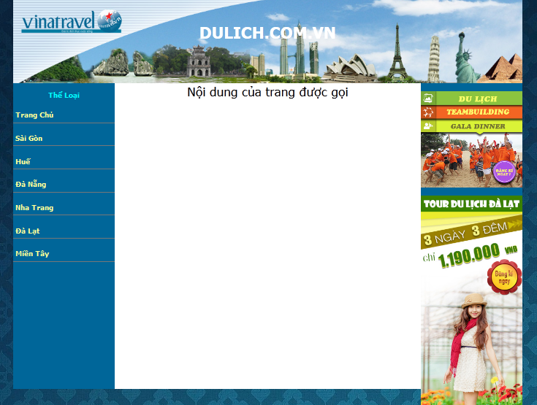

**B4. Tạo các trang : trang** chủ (trangchu.htm), saigon.htm, hue.htm, danang.htm, nhatrang.htm, dalat.htm và mientay.htm

Do các trang đều giống nhau phần khung (trình bày trong DulichTemplate.htm) nên mỗi một trang đều có chung phần trên. Nội dung các trang chỉ khác nhau ở phần “center”